**Specifikace zadání**

|  |  |
| --- | --- |
| Firma | uarie |
| Číslo topologie | D |
| Čísla VLAN | VLAN A=206, VLAN B=239 |
| Počty stanic na segmentech | VLAN A=18, VLAN B=19, Segment S1=10 |
| Rozsah veřejných adres | 167.65.115.0/24 |
| Rozsah privátních adres | 10.235.49.32/27 |
| Rozsah IPv6 adres | 2001:603e:6cae::/48 |
| Zvláštní segmenty | NAT: Segment S1, DNS: VLAN B (PC1B), DHCP: Segment S1, T: VLAN A, N: VLAN B |
| NAT pool | 4 |
| Směrovací protokol | RIP |

**Schéma topologie**

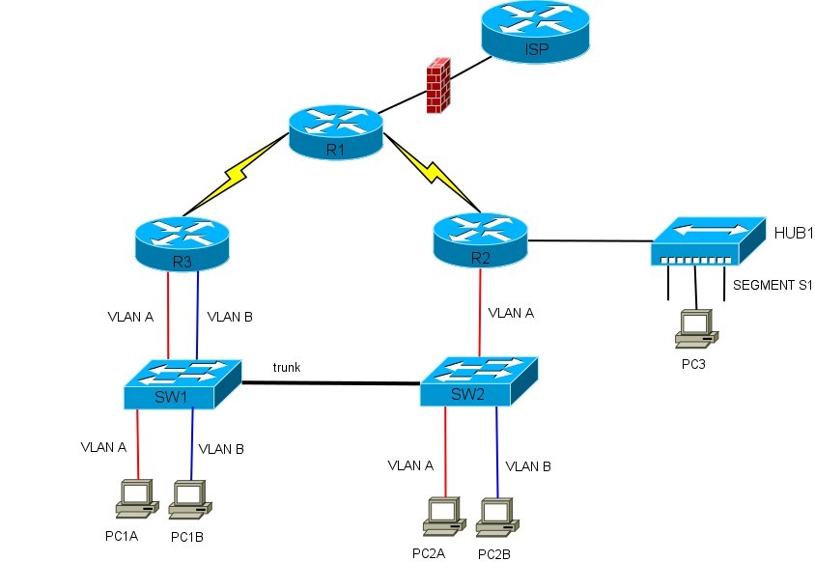

**Navržená L3 topologie**

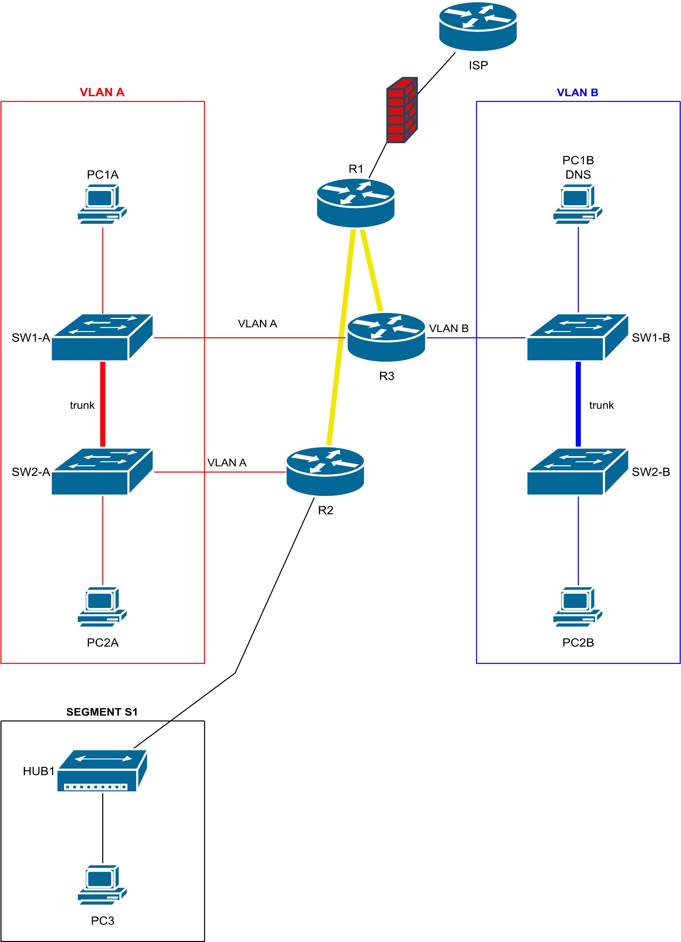

**Adresní plán IPV4**

|  |  |  |  |  |
| --- | --- | --- | --- | --- |
| Název segmentu | Adresa podsítě/maska | Nejnižší použitelná adresa | Nejvyšší použitelná adresa | Adresa broadcastu |
| VLAN B | 167.65.115.0/27 | 167.65.115.1 | 167.65.115.30 | 167.65.115.31 |
| VLAN-A | 167.65.115.32/27 | 167.65.115.33 | 167.65.115.62 | 167.65.115.63 |
| NAT pool | 167.65.115.64/29 | 167.65.115.65 | 167.65.115.70 | 167.65.115.71 |
| R1-R3 | 167.65.115.72/30 | 167.65.115.73 | 167.65.115.74 | 167.65.115.75 |
| R1-R2 | 167.65.115.76/30 | 167.65.115.77 | 167.65.115.78 | 167.65.115.79 |

**Privátní rozsah**

|  |  |  |  |  |
| --- | --- | --- | --- | --- |
| Název segmentu | Adresa podsítě/maska | Nejnižší použitelná adresa | Nejvyšší použitelná adresa | Adresa broadcastu |
| S1 | 10.235.49.32/28 | 10.235.49.33 | 10.235.49.46 | 167.65.115.47 |
| **ISP-R1** | |  |  |  |
| Název segmentu | Adresa podsítě/maska | Nejnižší použitelná adresa | Nejvyšší použitelná adresa | Adresa broadcastu |
| ISP-R1 | 10.0.0.0/30 | 10.0.0.1 | 10.0.0.2 | 10.0.0.3 |

Adresy výchozích a alternativních bran

|  |  |
| --- | --- |
| Označení brány | Adresa |
| VLAN A-R2 | 167.65.115.33 |
| VLAN A-R3 | 167.65.115.34 |
| VLAN B-R3 | 167.65.115.1 |
| S1-R2 | 10.235.49.33 |
| (R1-R3) R1 | 167.65.115.73 |
| (R1-R3) R3 | 167.65.115.74 |
| (R1-R2) R1 | 167.65.115.77 |
| (R1-R2) R2 | 167.65.115.78 |
| (R1-ISP) ISP | 10.0.0.1 |

**Adresy přidělené stanicím IPv4**

|  |  |
| --- | --- |
| Označení brány | Adresa |
| PC1A | 167.65.115.61 |
| PC2A | 167.65.115.62 |
| PC1B (DNS) | 167.65.115.29 |
| PC2B | 167.65.115.30 |
| PC3 | 10.235.49.46 |

|  |  |
| --- | --- |
| Označení brány | Adresa |
| PC1A | 2001:603e:6cae:1:ffff:ffff:ffff:fffe |
| PC2A | 2001:603e:6cae:1:ffff:ffff:ffff:ffff |
| PC1B (DNS) | 2001:603e:6cae::ffff:ffff:ffff:fffe |
| PC2B | 2001:603e:6cae::ffff:ffff:ffff:ffff |
| PC3 | 2001:603e:6cae:2:ffff:ffff:ffff:ffff |

**Adresní plán IPv6**

|  |  |  |  |
| --- | --- | --- | --- |
| Název segmentu | Adresa podsítě/maska | Nejnižší použitelná adresa | Nejvyšší použitelná adresa |
| VLAN B | 2001:603e:6cae::/64 | 2001:603e:6cae::1 | 2001:603e:6cae::ffff:ffff:ffff:ffff |
| VLAN-A | 2001:603e:6cae:1::/64 | 2001:603e:6cae:1::1 | 2001:603e:6cae:1:ffff:ffff:ffff:ffff |
| S1 | 2001:603e:6cae:2::/64 | 2001:603e:6cae:2::1 | 2001:603e:6cae:2:ffff:ffff:ffff:ffff |
| R1-R3 | 2001:603e:6cae:3::/64 | 2001:603e:6cae:3::1 | 2001:603e:6cae:3:ffff:ffff:ffff:ffff |
| R1-R2 | 2001:603e:6cae:4::/64 | 2001:603e:6cae:4::1 | 2001:603e:6cae:4:ffff:ffff:ffff:ffff |

Adresy výchozích a alternativních bran IPv6

|  |  |
| --- | --- |
| Označení brány | Adresa |
| VLAN A-R2 | 2001:603e:6cae:1::1 |
| VLAN A-R3 | 2001:603e:6cae:1::2 |
| VLAN B-R3 | 2001:603e:6cae::1 |
| S1-R2 | 2001:603e:6cae:2::1 |
| (R1-R3) R1 | 2001:603e:6cae:3::1 |
| (R1-R3) R3 | 2001:603e:6cae:3::2 |
| (R1-R2) R1 | 2001:603e:6cae:4::1 |
| (R1-R2) R2 | 2001:603e:6cae:4::2 |
| (R1-ISP) ISP | 10.0.0.1 |

**Adresy přidělené stanicím IPv6**

**Základní topologie s IP adresami**

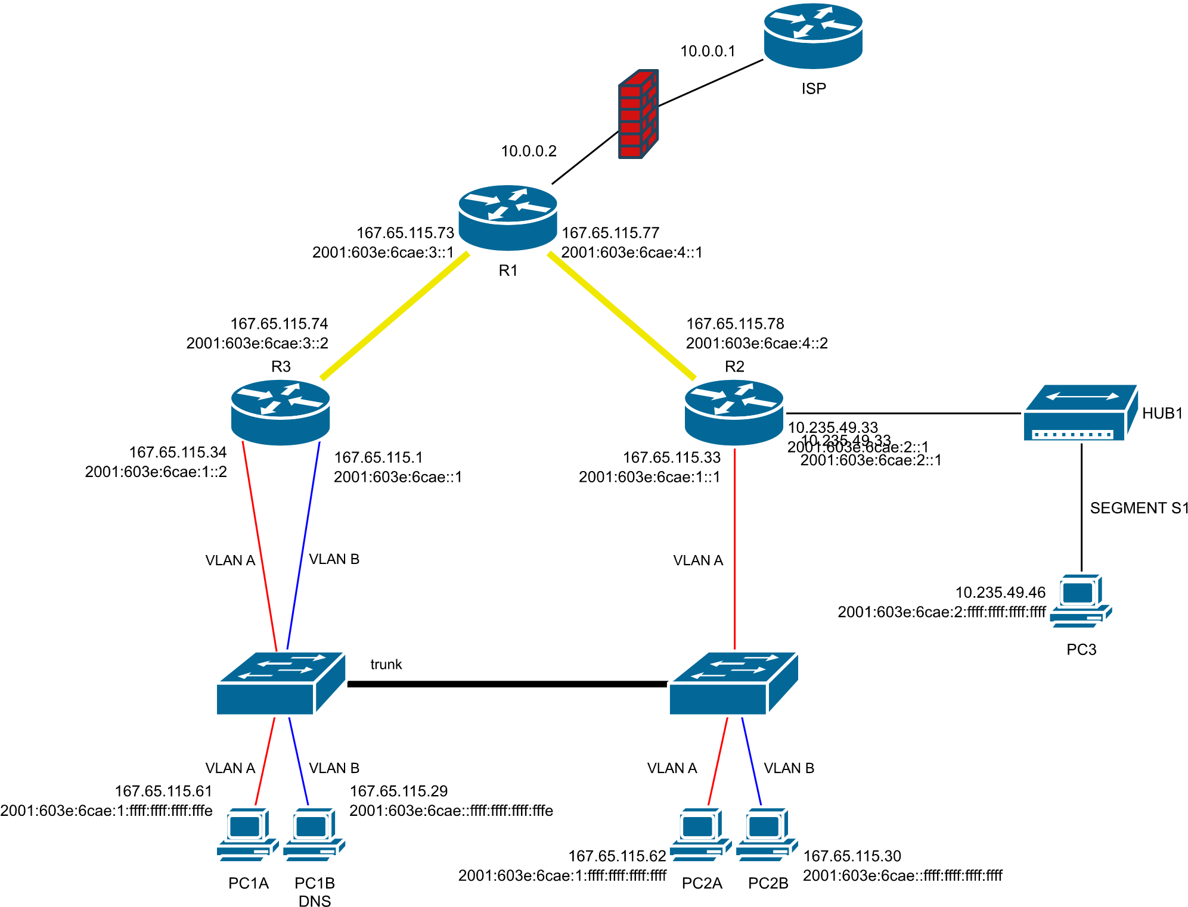

**Navržena L3 topologie s IP adresami**

